2018年湖北省十堰市中考数学试卷

一、选择题(本题有10个小题，每小题3分，共30分)下面每小题给出的四个选项中，只有一个是正确的，请把正确选项的字母填涂在答题卡中相应的格子内。
1．（3.00分）在0，﹣1，0.5，（﹣1）²四个数中，最小的数是（ ）
A．0 B．﹣1 C．0.5 D．（﹣1）²
2．（3.00分）如图，直线a∥b，将一直角三角形的直角顶点置于直线b上，若∠1=28°，则∠2的度数是（ ）
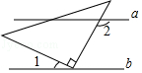
A．62° B．108° C．118° D．152°
3．（3.00分）今年“父亲节”佳佳给父亲送了一个礼盒，该礼盒的主视图是（ ）
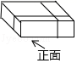
A．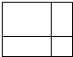 B． C． D．
4．（3.00分）下列计算正确的是（ ）
A．2x+3y=5xy B．（﹣2x²）³=﹣6x⁶ C．3y²•（﹣y）=﹣3y² D．6y²÷2y=3y
5．（3.00分）某体育用品商店一天中卖出某种品牌的运动鞋15双，其中各种尺码的鞋的销售量如表所示：
鞋的尺码/cm | 23 | 23.5 | 24 | 24.5 | 25
销售量/双 | 1 | 3 | 3 | 6 | 2
则这15双鞋的尺码组成的一组数据中，众数和中位数分别为（ ）
A．24.5，24.5 B．24.5，24 C．24，24 D．23.5，24
6．（3.00分）菱形不具备的性质是（ ）
A．四条边都相等 B．对角线一定相等
C．是轴对称图形 D．是中心对称图形
7．（3.00分）我国古代数学著作《九章算术》卷七有下列问题：“今有共买物，人出八，盈三：人出七，不足四，问人数、物价几何？”意思是：现在有几个人共同出钱去买件物品，如果每人出8钱，则剩余3钱：如果每人出7钱，则差4钱．问有多少人，物品的价格是多少？设有x人，物品的价格为y元，可列方程（组）为（ ）
A．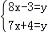 B．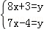
C．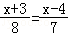 D．=
8．（3.00分）如图，是按一定规律排成的三角形数阵，按图中数阵的排列规律，第9行从左至右第5个数是（ ）
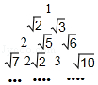
A．2 B． C．5 D．
9．（3.00分）如图，扇形OAB中，∠AOB=100°，OA=12，C是OB的中点，CD⊥OB交于点D，以OC为半径的交OA于点E，则图中阴影部分的面积是（ ）
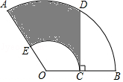
A．12π+18 B．12π+36 C．6 D．6
10．（3.00分）如图，直线y=﹣x与反比例函数y=的图象交于A，B两点，过点B作BD∥x轴，交y轴于点D，直线AD交反比例函数y=的图象于另一点C，则的值为（ ）
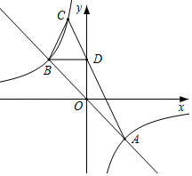
A．1：3 B．1：2 C．2：7 D．3：10

二、填空题（本题共6小题，每小题3分，共18分）
11．（3.00分）北京时间6月5日21时07分，中国成功将风云二号H气象卫星送入预定的高度36000km的地球同步轨道，将36000km用科学记数法表示为 ．
12．（3.00分）函数的自变量x的取值范围是 ．
13．（3.00分）如图，已知▱ABCD的对角线AC，BD交于点O，且AC=8，BD=10，AB=5，则△OCD的周长为 ．
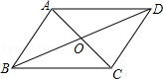
14．（3.00分）对于实数a，b，定义运算“※”如下：a※b=a²﹣ab，例如，5※3=5²﹣5×3=10．若（x+1）※（x﹣2）=6，则x的值为 ．
15．（3.00分）如图，直线y=kx+b交x轴于点A，交y轴于点B，则不等式x（kx+b）＜0的解集为 ．
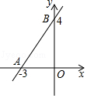
16．（3.00分）如图，Rt△ABC中，∠BAC=90°，AB=3，AC=6，点D，E分别是边BC，AC上的动点，则DA+DE的最小值为 ．
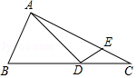

三、解答题（本题有9个小题，共72分)
17．（5.00分）计算：|﹣|﹣2^{﹣1}+
18．（6.00分）化简：﹣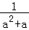÷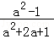
19．（7.00分）如图，一艘海轮位于灯塔C的北偏东45方向，距离灯塔100海里的A处，它沿正南方向航行一段时间后，到达位于灯塔C的南偏东30°方向上的B处，求此时船距灯塔的距离（参考数据：≈1.414，≈1.732，结果取整数）．
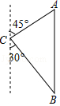
20．（9.00分）今年5月份，我市某中学开展争做“五好小公民”征文比赛活动，赛后随机抽取了部分参赛学生的成绩，按得分划分为A，B，C，D四个等级，并绘制了如下不完整的频数分布表和扇形统计图：
等级 | 成绩（s） | 频数（人数）
A | 90＜s≤100 | 4
B | 80＜s≤90 | x
C | 70＜s≤80 | 16
D | s≤70 | 6
根据以上信息，解答以下问题：
（1）表中的x= ；
（2）扇形统计图中m= ，n= ，C等级对应的扇形的圆心角为 度；
（3）该校准备从上述获得A等级的四名学生中选取两人做为学校“五好小公民”志愿者，已知这四人中有两名男生（用a₁，a₂表示）和两名女生（用b₁，b₂表示），请用列表或画树状图的方法求恰好选取的是a₁和b₁的概率．
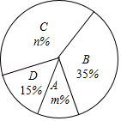
21．（7.00分）已知关于x的一元二次方程x²﹣（2k﹣1）x+k²+k﹣1=0有实数根．
（1）求k的取值范围；
（2）若此方程的两实数根x₁，x₂满足x₁²+x₂²=11，求k的值．
22．（8.00分）为早日实现脱贫奔小康的宏伟目标，我市结合本地丰富的山水资源，大力发展旅游业，王家庄在当地政府的支持下，办起了民宿合作社，专门接待游客，合作社共有80间客房．根据合作社提供的房间单价x（元）和游客居住房间数y（间）的信息，乐乐绘制出y与x的函数图象如图所示：
（1）求y与x之间的函数关系式；
（2）合作社规定每个房间价格不低于60元且不超过150元，对于游客所居住的每个房间，合作社每天需支出20元的各种费用，房价定为多少时，合作社每天获利最大？最大利润是多少？
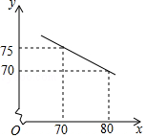
23．（8.00分）如图，△ABC中，AB=AC，以AB为直径的⊙O交BC于点D，交AC于点E，过点D作FG⊥AC于点F，交AB的延长线于点G．
（1）求证：FG是⊙O的切线；
（2）若tanC=2，求的值．
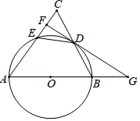
24．（10.00分）已知正方形ABCD与正方形CEFG，M是AF的中点，连接DM，EM．
（1）如图1，点E在CD上，点G在BC的延长线上，请判断DM，EM的数量关系与位置关系，并直接写出结论；
（2）如图2，点E在DC的延长线上，点G在BC上，（1）中结论是否仍然成立？请证明你的结论；
（3）将图1中的正方形CEFG绕点C旋转，使D，E，F三点在一条直线上，若AB=13，CE=5，请画出图形，并直接写出MF的长．
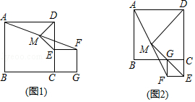
25．（12.00分）已知抛物线y=x²+bx+c经过点A（﹣2，0），B（0、﹣4）与x轴交于另一点C，连接BC．
（1）求抛物线的解析式；
（2）如图，P是第一象限内抛物线上一点，且S_{△PBO}=S_{△PBC}，求证：AP∥BC；
（3）在抛物线上是否存在点D，直线BD交x轴于点E，使△ABE与以A，B，C，E中的三点为顶点的三角形相似（不重合）？若存在，请求出点D的坐标；若不存在，请说明理由．
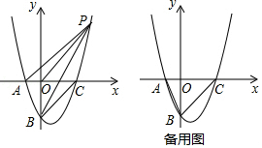

2018年湖北省十堰市中考数学试卷
参考答案与试题解析

一、选择题(本题有10个小题，每小题3分，共30分)下面每小题给出的四个选项中，只有一个是正确的，请把正确选项的字母填涂在答题卡中相应的格子内。
1．（3.00分）在0，﹣1，0.5，（﹣1）²四个数中，最小的数是（ ）
A．0 B．﹣1 C．0.5 D．（﹣1）²
【分析】有理数大小比较的法则：①正数都大于0；②负数都小于0；③正数大于一切负数；④两个负数，绝对值大的其值反而小，据此判断即可．
【解答】解：根据有理数比较大小的方法，可得
﹣1＜0＜0.5＜（﹣1）²，
∴在0，﹣1，0.5，（﹣1）²四个数中，最小的数是﹣1．
故选：B．
【点评】此题主要考查了有理数大小比较的方法，要熟练掌握，解答此题的关键是要明确：①正数都大于0；②负数都小于0；③正数大于一切负数；④两个负数，绝对值大的其值反而小．

2．（3.00分）如图，直线a∥b，将一直角三角形的直角顶点置于直线b上，若∠1=28°，则∠2的度数是（ ）
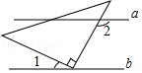
A．62° B．108° C．118° D．152°
【分析】依据AB∥CD，即可得出∠2=∠ABC=∠1+∠CBE．
【解答】解：如图，∵AB∥CD，
∴∠2=∠ABC=∠1+∠CBE=28°+90°=118°，
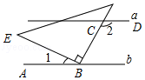
故选：C．
【点评】本题主要考查了平行线的性质，解题时注意：两直线平行，内错角相等．

3．（3.00分）今年“父亲节”佳佳给父亲送了一个礼盒，该礼盒的主视图是（ ）
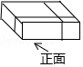
A．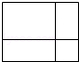 B． C． D．
【分析】找出从几何体的正面看所得到的图形即可．
【解答】解：由图可得，该礼盒的主视图是左边一个矩形，右面一个小正方形，
故选：C．
【点评】此题主要考查了简单几何体的三视图，画简单组合体的三视图要循序渐进，通过仔细观察和想象．

4．（3.00分）下列计算正确的是（ ）
A．2x+3y=5xy B．（﹣2x²）³=﹣6x⁶ C．3y²•（﹣y）=﹣3y² D．6y²÷2y=3y
【分析】根据整式的运算法则即可求出答案．
【解答】解：（A）原式=2x+3y，故A错误；
（B）原式=﹣8x⁶，故B错误；
（C）原式=﹣3y³，故C错误；
故选：D．
【点评】本题考查整式的运算法则，解题的关键是熟练运用整式的运算法则，本题属于基础题型．

5．（3.00分）某体育用品商店一天中卖出某种品牌的运动鞋15双，其中各种尺码的鞋的销售量如表所示：
鞋的尺码/cm | 23 | 23.5 | 24 | 24.5 | 25
销售量/双 | 1 | 3 | 3 | 6 | 2
则这15双鞋的尺码组成的一组数据中，众数和中位数分别为（ ）
A．24.5，24.5 B．24.5，24 C．24，24 D．23.5，24
【分析】利用众数和中位数的定义求解．
【解答】解：这组数据中，众数为24.5，中位数为24.5．
故选：A．
【点评】本题考查了众数：一组数据中出现次数最多的数据叫做众数．也考查了中位数．

6．（3.00分）菱形不具备的性质是（ ）
A．四条边都相等 B．对角线一定相等
C．是轴对称图形 D．是中心对称图形
【分析】根据菱形的性质即可判断；
【解答】解：菱形的四条边相等，是轴对称图形，也是中心对称图形，对角线垂直不一定相等，
故选：B．
【点评】本题考查菱形的性质，解题的关键是熟练掌握菱形的性质，属于中考基础题．

7．（3.00分）我国古代数学著作《九章算术》卷七有下列问题：“今有共买物，人出八，盈三：人出七，不足四，问人数、物价几何？”意思是：现在有几个人共同出钱去买件物品，如果每人出8钱，则剩余3钱：如果每人出7钱，则差4钱．问有多少人，物品的价格是多少？设有x人，物品的价格为y元，可列方程（组）为（ ）
A．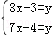 B．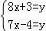
C．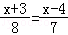 D．=
【分析】设有x人，物品的价格为y元，根据所花总钱数不变列出方程即可．
【解答】解：设有x人，物品的价格为y元，
根据题意，可列方程：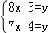，
故选：A．
【点评】本题考查了由实际问题抽象出二元一次方程的应用，解答本题的关键是读懂题意，设出未知数，找出合适的等量关系．

8．（3.00分）如图，是按一定规律排成的三角形数阵，按图中数阵的排列规律，第9行从左至右第5个数是（ ）
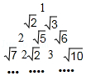
A．2 B． C．5 D．
【分析】由图形可知，第n行最后一个数为=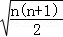，据此可得答案．
【解答】解：由图形可知，第n行最后一个数为=，
∴第8行最后一个数为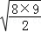==6，
则第9行从左至右第5个数是=，
故选：B．
【点评】本题主要考查数字的变化类，解题的关键是根据题意得出第n行最后一个数为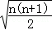．

9．（3.00分）如图，扇形OAB中，∠AOB=100°，OA=12，C是OB的中点，CD⊥OB交于点D，以OC为半径的交OA于点E，则图中阴影部分的面积是（ ）
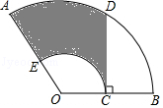
A．12π+18 B．12π+36 C．6 D．6
【分析】连接OD、AD，根据点C为OA的中点可得∠CDO=30°，继而可得△ADO为等边三角形，求出扇形AOD的面积，最后用扇形AOB的面积减去扇形COE的面积，再减去S_{空白ADC}即可求出阴影部分的面积．
【解答】解：如图，连接OD，AD，
∵点C为OA的中点，
∴OC=OA=OD，
∵CD⊥OA，
∴∠CDO=30°，∠DOC=60°，
∴△ADO为等边三角形，OD=OA=12，OC=CA=6，
∴CD=，6，
∴S_{扇形AOD}=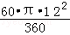=24π，
∴S_{阴影}=S_{扇形AOB}﹣S_{扇形COE}﹣（S_{扇形AOD}﹣S_{△COD}）
=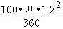﹣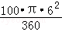﹣（24π﹣×6×6）
=18+6π．
故选：C．
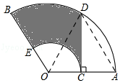
【点评】本题考查了扇形的面积计算，解答本题的关键是掌握扇形的面积公式：S=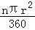．

10．（3.00分）如图，直线y=﹣x与反比例函数y=的图象交于A，B两点，过点B作BD∥x轴，交y轴于点D，直线AD交反比例函数y=的图象于另一点C，则的值为（ ）
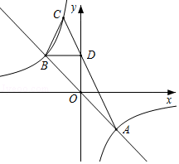
A．1：3 B．1：2 C．2：7 D．3：10
【分析】联立直线AB与反比例函数解析式成方程组，通过解方程组可求出点A、B的坐标，由BD∥x轴可得出点D的坐标，由点A、D的坐标利用待定系数法可求出直线AD的解析式，联立直线AD与反比例函数解析式成方程组，通过解方程组可求出点C的坐标，再结合两点间的距离公式即可求出的值．
【解答】解：联立直线AB及反比例函数解析式成方程组，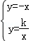，
解得：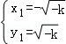，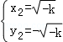，
∴点B的坐标为（﹣，），点A的坐标为（，﹣）．
∵BD∥x轴，
∴点D的坐标为（0，）．
设直线AD的解析式为y=mx+n，
将A（，﹣）、D（0，）代入y=mx+n，
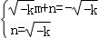，解得：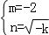，
∴直线AD的解析式为y=﹣2+．
联立直线AD及反比例函数解析式成方程组，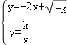，
解得：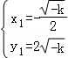，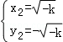，
∴点C的坐标为（﹣，2）．
∴=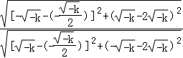=．
故选：A．
【点评】本题考查了反比例函数与一次函数的交点问题、两点间的距离公式以及待定系数法求一次函数解析式，联立直线与反比例函数解析式成方程组，通过解方程组求出点A、B、C的坐标是解题的关键．

二、填空题（本题共6小题，每小题3分，共18分）
11．（3.00分）北京时间6月5日21时07分，中国成功将风云二号H气象卫星送入预定的高度36000km的地球同步轨道，将36000km用科学记数法表示为 3.6×10⁴km ．
【分析】用科学记数法表示较大的数时，一般形式为a×10^{n}，其中1≤|a|＜10，n为整数，据此判断即可．
【解答】解：36000km=3.6×10⁴km．
故答案为：3.6×10⁴km．
【点评】此题主要考查了用科学记数法表示较大的数，一般形式为a×10^{n}，其中1≤|a|＜10，确定a与n的值是解题的关键．

12．（3.00分）函数的自变量x的取值范围是 x≥3 ．
【分析】根据被开方数非负列式求解即可．
【解答】解：根据题意得，x﹣3≥0，
解得x≥3．
故答案为：x≥3．
【点评】本题考查了函数自变量的范围，一般从三个方面考虑：
（1）当函数表达式是整式时，自变量可取全体实数；
（2）当函数表达式是分式时，考虑分式的分母不能为0；
（3）当函数表达式是二次根式时，被开方数非负．

13．（3.00分）如图，已知▱ABCD的对角线AC，BD交于点O，且AC=8，BD=10，AB=5，则△OCD的周长为 14 ．
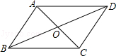
【分析】根据平行四边形的性质即可解决问题；
【解答】解：∵四边形ABCD是平行四边形，
∴AB=CD=5，OA=OC=4，OB=OD=5，
∴△OCD的周长=5+4+5=14，
故答案为14．
【点评】本题考查平行四边形的性质、三角形的周长等知识，解题的关键是熟练掌握平行四边形的性质，属于中考基础题．

14．（3.00分）对于实数a，b，定义运算“※”如下：a※b=a²﹣ab，例如，5※3=5²﹣5×3=10．若（x+1）※（x﹣2）=6，则x的值为 1 ．
【分析】根据题意列出方程，解方程即可．
【解答】解：由题意得，（x+1）²﹣（x+1）（x﹣2）=6，
整理得，3x+3=6，
解得，x=1，
故答案为：1．
【点评】本题考查的是一元二次方程的解法，根据题意正确得到方程是解题的关键．

15．（3.00分）如图，直线y=kx+b交x轴于点A，交y轴于点B，则不等式x（kx+b）＜0的解集为 ﹣3＜x＜0 ．
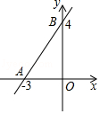
【分析】先把不等式x（kx+b）＜0化为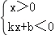或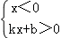，然后利用函数图象分别解两个不等式组．
【解答】解：不等式x（kx+b）＜0化为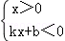或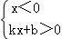，
利用函数图象得为无解，的解集为﹣3＜x＜0，
所以不等式x（kx+b）＜0的解集为﹣3＜x＜0．
故答案为﹣3＜x＜0．
【点评】本题考查了一次函数与一元一次不等式：从函数的角度看，就是寻求使一次函数y=kx+b的值大于（或小于）0的自变量x的取值范围；从函数图象的角度看，就是确定直线y=kx+b在x轴上（或下）方部分所有的点的横坐标所构成的集合．

16．（3.00分）如图，Rt△ABC中，∠BAC=90°，AB=3，AC=6，点D，E分别是边BC，AC上的动点，则DA+DE的最小值为 ．
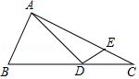
【分析】如图，作A关于BC的对称点A'，连接AA'，交BC于F，过A'作AE⊥AC于E，交BC于D，则AD=A'D，此时AD+DE的值最小，就是A'E的长，根据相似三角形对应边的比可得结论．
【解答】解：作A关于BC的对称点A'，连接AA'，交BC于F，过A'作AE⊥AC于E，交BC于D，则AD=A'D，此时AD+DE的值最小，就是A'E的长；
Rt△ABC中，∠BAC=90°，AB=3，AC=6，
∴BC==9，
S_{△ABC}=AB•AC=BC•AF，
∴3×=9AF，
AF=2，
∴AA'=2AF=4，
∵∠A'FD=∠DEC=90°，∠A'DF=∠CDE，
∴∠A'=∠C，
∵∠AEA'=∠BAC=90°，
∴△AEA'∽△BAC，
∴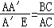，
∴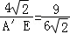，
∴A'E=，
即AD+DE的最小值是；
故答案为：．
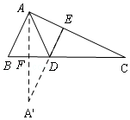
【点评】本题考查轴对称﹣最短问题、三角形相似的性质和判定、两点之间线段最短、垂线段最短等知识，解题的关键是灵活运用轴对称以及垂线段最短解决最短问题，属于中考选择题中的压轴题．

三、解答题（本题有9个小题，共72分)
17．（5.00分）计算：|﹣|﹣2^{﹣1}+
【分析】原式利用绝对值的代数意义，负整数指数幂法则，以及二次根式性质计算即可求出值．
【解答】解：原式=﹣+2=3﹣．
【点评】此题考查了实数的运算，熟练掌握运算法则是解本题的关键．

18．（6.00分）化简：﹣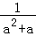÷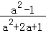
【分析】原式利用除法法则变形，约分后通分并利用同分母分式的减法法则计算即可求出值．
【解答】解：原式=﹣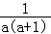•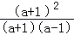=﹣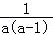=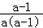=．
【点评】此题考查了分式的混合运算，熟练掌握运算法则是解本题的关键．

19．（7.00分）如图，一艘海轮位于灯塔C的北偏东45方向，距离灯塔100海里的A处，它沿正南方向航行一段时间后，到达位于灯塔C的南偏东30°方向上的B处，求此时船距灯塔的距离（参考数据：≈1.414，≈1.732，结果取整数）．
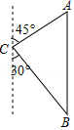
【分析】过C作CD垂直于AB，根据题意求出AD与BD的长，由AD+DB求出AB的长即可．
【解答】解：过C作CD⊥AB，
在Rt△ACD中，∠A=45°，
∴△ACD为等腰直角三角形，
∴AD=CD=AC=50海里，
在Rt△BCD中，∠B=30°，
∴BC=2CD=100海里，
根据勾股定理得：BD=50海里，
则AB=AD+BD=50+50≈193海里，
则此时船锯灯塔的距离为193海里．
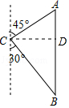
【点评】此题考查了解直角三角形﹣方向角问题，熟练掌握各自的性质是解本题的关键．

20．（9.00分）今年5月份，我市某中学开展争做“五好小公民”征文比赛活动，赛后随机抽取了部分参赛学生的成绩，按得分划分为A，B，C，D四个等级，并绘制了如下不完整的频数分布表和扇形统计图：
等级 | 成绩（s） | 频数（人数）
A | 90＜s≤100 | 4
B | 80＜s≤90 | x
C | 70＜s≤80 | 16
D | s≤70 | 6
根据以上信息，解答以下问题：
（1）表中的x= 14 ；
（2）扇形统计图中m= 10 ，n= 40 ，C等级对应的扇形的圆心角为 144 度；
（3）该校准备从上述获得A等级的四名学生中选取两人做为学校“五好小公民”志愿者，已知这四人中有两名男生（用a₁，a₂表示）和两名女生（用b₁，b₂表示），请用列表或画树状图的方法求恰好选取的是a₁和b₁的概率．
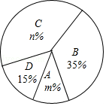
【分析】（1）根据D组人数及其所占百分比可得总人数，用总人数减去其他三组人数即可得出x的值；
（2）用A、C人数分别除以总人数求得A、C的百分比即可得m、n的值，再用360°乘以C等级百分比可得其度数；
（3）首先根据题意列出表格，然后由表格求得所有等可能的结果与恰好选取的是a₁和b₁的情况，再利用概率公式即可求得答案．
【解答】解：（1）∵被调查的学生总人数为6÷15%=40人，
∴x=40﹣（4+16+6）=14，
故答案为：14；

（2）∵m%=×100%=10%，n%=×10%=40%，
∴m=10、n=40，
C等级对应的扇形的圆心角为360°×40%=144°，
故答案为：10、40、144；

（3）列表如下：
 | a₁ | a₂ | b₁ | b₂
a₁ |  | a₂，a₁ | b₁，a₁ | b₂，a₁
a₂ | a₁，a₂ |  | b₁，a₂ | b₂，a₂
b₁ | a₁，b₁ | a₂，b₁ |  | b₂，b₁
b₂ | a₁，b₂ | a₂，b₂ | b₁，b₂
由表可知共有12种等可能结果，其中恰好选取的是a₁和b₁的有2种结果，
∴恰好选取的是a₁和b₁的概率为=．
【点评】本题考查的是条形统计图和扇形统计图的综合运用，读懂统计图，从不同的统计图中得到必要的信息是解决问题的关键．条形统计图能清楚地表示出每个项目的数据；扇形统计图直接反映部分占总体的百分比大小．

21．（7.00分）已知关于x的一元二次方程x²﹣（2k﹣1）x+k²+k﹣1=0有实数根．
（1）求k的取值范围；
（2）若此方程的两实数根x₁，x₂满足x₁²+x₂²=11，求k的值．
【分析】（1）根据方程有实数根得出△=[﹣（2k﹣1）]²﹣4×1×（k²+k﹣1）=﹣8k+5≥0，解之可得．
（2）利用根与系数的关系可用k表示出x₁+x₂和x₁x₂的值，根据条件可得到关于k的方程，可求得k的值，注意利用根的判别式进行取舍．
【解答】解：（1）∵关于x的一元二次方程x²﹣（2k﹣1）x+k²+k﹣1=0有实数根，
∴△≥0，即[﹣（2k﹣1）]²﹣4×1×（k²+k﹣1）=﹣8k+5≥0，
解得k≤．

（2）由根与系数的关系可得x₁+x₂=2k﹣1，x₁x₂=k²+k﹣1，
∴x₁²+x₂²=（x₁+x₂）²﹣2x₁x₂=（2k﹣1）²﹣2（k²+k﹣1）=2k²﹣6k+3，
∵x₁²+x₂²=11，
∴2k²﹣6k+3=11，解得k=4，或k=﹣1，
∵k≤，
∴k=4（舍去），
∴k=﹣1．
【点评】此题主要考查了根与系数的关系，将根与系数的关系与代数式变形相结合解题是一种经常使用的解题方法．

22．（8.00分）为早日实现脱贫奔小康的宏伟目标，我市结合本地丰富的山水资源，大力发展旅游业，王家庄在当地政府的支持下，办起了民宿合作社，专门接待游客，合作社共有80间客房．根据合作社提供的房间单价x（元）和游客居住房间数y（间）的信息，乐乐绘制出y与x的函数图象如图所示：
（1）求y与x之间的函数关系式；
（2）合作社规定每个房间价格不低于60元且不超过150元，对于游客所居住的每个房间，合作社每天需支出20元的各种费用，房价定为多少时，合作社每天获利最大？最大利润是多少？
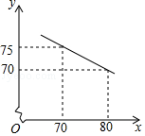
【分析】（1）根据题意和函数图象中的数据可以求得相应的函数解析式；
（2）根据题意可以得到利润与x之间的函数解析式，从而可以求得最大利润．
【解答】解：（1）设y与x之间的函数关系式为y=kx+b，
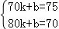，得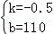，
即y与x之间的函数关系式是y=﹣0.5x+110；
（2）设合作社每天获得的利润为w元，
w=x（﹣0.5x+110）﹣20（﹣0.5x+110）=﹣0.5x²+120x﹣2200=﹣0.5（x﹣120）²+5000，
∵60≤x≤150，
∴当x=120时，w取得最大值，此时w=5000，
答：房价定为120元时，合作社每天获利最大，最大利润是5000元．
【点评】本题考查二次函数的应用，解答本题的关键是明确题意，找出所求问题需要的条件，利用二次函数的性质解答．

23．（8.00分）如图，△ABC中，AB=AC，以AB为直径的⊙O交BC于点D，交AC于点E，过点D作FG⊥AC于点F，交AB的延长线于点G．
（1）求证：FG是⊙O的切线；
（2）若tanC=2，求的值．
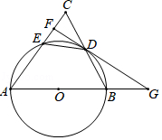
【分析】（1）欲证明FG是⊙O的切线，只要证明OD⊥FG；
（2）由△GDB∽△GAD，设BG=a．可得===，推出DG=2a，AG=4a，由此即可解决问题；
【解答】（1）证明：连接AD、OD．
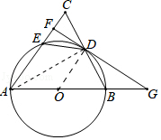
∵AB是直径，
∴∠ADB=90°，即AD⊥BC，
∵AC=AB，
∴CD=BD，
∵OA=OB，
∴OD∥AC，
∵DF⊥AC，
∴OD⊥DF，
∴FG是⊙O的切线．

（2）解：∵tanC==2，BD=CD，
∴BD：AD=1：2，
∵∠GDB+∠ODB=90°，∠ADO+∠ODB=90°，
∵OA=OD，
∴∠OAD=∠ODA，
∴∠GDB=∠GAD，
∵∠G=∠G，
∴△GDB∽△GAD，设BG=a．
∴===，
∴DG=2a，AG=4a，
∴BG：GA=1：4．
【点评】本题考查相似三角形的判定和性质、等腰三角形的性质、三角形中位线定理、圆周角定理、切线的判定等知识，解题的关键是学会添加常用辅助线，构造三角形中位线或相似三角形解决问题，属于中考常考题型．

24．（10.00分）已知正方形ABCD与正方形CEFG，M是AF的中点，连接DM，EM．
（1）如图1，点E在CD上，点G在BC的延长线上，请判断DM，EM的数量关系与位置关系，并直接写出结论；
（2）如图2，点E在DC的延长线上，点G在BC上，（1）中结论是否仍然成立？请证明你的结论；
（3）将图1中的正方形CEFG绕点C旋转，使D，E，F三点在一条直线上，若AB=13，CE=5，请画出图形，并直接写出MF的长．
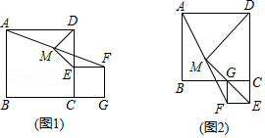
【分析】（1）结论：DM⊥EM，DM=EM．只要证明△AMH≌△FME，推出MH=ME，AH=EF=EC，推出DH=DE，因为∠EDH=90°，可得DM⊥EM，DM=ME；
（2）结论不变，证明方法类似；
（3）分两种情形画出图形，理由勾股定理以及等腰直角三角形的性质解决问题即可；
【解答】解：（1）结论：DM⊥EM，DM=EM．
理由：如图1中，延长EM交AD于H．
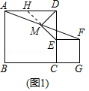
∵四边形ABCD是正方形，四边形EFGC是正方形，
∴∠ADE=∠DEF=90°，AD=CD，
∴AD∥EF，
∴∠MAH=∠MFE，
∵AM=MF，∠AMH=∠FME，
∴△AMH≌△FME，
∴MH=ME，AH=EF=EC，
∴DH=DE，
∵∠EDH=90°，
∴DM⊥EM，DM=ME．

（2）如图2中，结论不变．DM⊥EM，DM=EM．
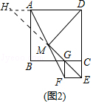
理由：如图2中，延长EM交DA的延长线于H．
∵四边形ABCD是正方形，四边形EFGC是正方形，
∴∠ADE=∠DEF=90°，AD=CD，
∴AD∥EF，
∴∠MAH=∠MFE，
∵AM=MF，∠AMH=∠FME，
∴△AMH≌△FME，
∴MH=ME，AH=EF=EC，
∴DH=DE，
∵∠EDH=90°，
∴DM⊥EM，DM=ME．

（3）如图3中，作MR⊥DE于R．
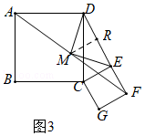
在Rt△CDE中，DE==12，
∵DM=NE，DM⊥ME，
∴MR=⊥DE，MR=DE=6，DR=RE=6，
在Rt△FMR中，FM===

如图4中，作MR⊥DE于R．
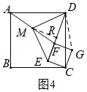
在Rt△MRF中，FM==，
故满足条件的MF的值为或．
【点评】本题考查的是正方形的性质、全等三角形的判定定理和性质定理以及直角三角形的性质，灵活运用相关的定理、正确作出辅助线是解题的关键．

25．（12.00分）已知抛物线y=x²+bx+c经过点A（﹣2，0），B（0、﹣4）与x轴交于另一点C，连接BC．
（1）求抛物线的解析式；
（2）如图，P是第一象限内抛物线上一点，且S_{△PBO}=S_{△PBC}，求证：AP∥BC；
（3）在抛物线上是否存在点D，直线BD交x轴于点E，使△ABE与以A，B，C，E中的三点为顶点的三角形相似（不重合）？若存在，请求出点D的坐标；若不存在，请说明理由．
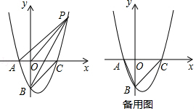
【分析】（1）利用待定系数法求抛物线的解析式；
（2）令y=0求抛物线与x轴的交点C的坐标，作△POB和△PBC的高线，根据面积相等可得OE=CF，证明△OEG≌△CFG，则OG=CG=2，根据三角函数列式可得P的坐标，利用待定系数法求一次函数AP和BC的解析式，k相等则两直线平行；
（3）先利用概率的知识分析A，B，C，E中的三点为顶点的三角形，有两个三角形与△ABE有可能相似，即△ABC和△BCE，
①当△ABE与以A，B，C中的三点为顶点的三角形相似，如图2，根据存在公共角∠BAE=∠BAC，可得△ABE∽△ACB，列比例式可得E的坐标，利用待定系数法求直线BE的解析式，与抛物线列方程组可得交点D的坐标；
②当△ABE与以B，C、E中的三点为顶点的三角形相似，如图3，同理可得结论．
【解答】解：（1）把点A（﹣2，0），B（0、﹣4）代入抛物线y=x²+bx+c中得：
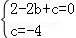，解得：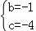，
∴抛物线的解析式为：y=x²﹣x﹣4；
（2）当y=0时，x²﹣x﹣4=0，
解得：x=﹣2或4，
∴C（4，0），
如图1，过O作OE⊥BP于E，过C作CF⊥BP于F，设PB交x轴于G，
∵S_{△PBO}=S_{△PBC}，
∴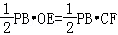，
∴OE=CF，
易得△OEG≌△CFG，
∴OG=CG=2，
设P（x，x²﹣x﹣4），过P作PM⊥y轴于M，
tan∠PBM=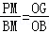==，
∴BM=2PM，
∴4+x²﹣x﹣4=2x，
x²﹣6x=0，
x₁=0（舍），x₂=6，
∴P（6，8），
易得AP的解析式为：y=x+2，
BC的解析式为：y=x﹣4，
∴AP∥BC；
（3）以A，B，C，E中的三点为顶点的三角形有△ABC、△ABE、△ACE、△BCE，四种，其中△ABE重合，不符合条件，△ACE不能构成三角形，
∴当△ABE与以A，B，C，E中的三点为顶点的三角形相似，存在两个三角形：△ABC和△BCE，
①当△ABE与以A，B，C中的三点为顶点的三角形相似，如图2，
∵∠BAE=∠BAC，∠ABE≠∠ABC，
∴∠ABE=∠ACB=45°，
∴△ABE∽△ACB，
∴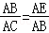，
∴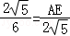，
∴AE=，
∴E（，0），
∵B（0，﹣4），
易得BE：y=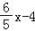，
则x²﹣x﹣4=x﹣4，
x₁=0（舍），x₂=，
∴D（，）；
②当△ABE与以B，C、E中的三点为顶点的三角形相似，如图3，
∵∠BEA=∠BEC，
∴当∠ABE=∠BCE时，△ABE∽△BCE，
∴==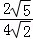，
设BE=2m，CE=4m，
Rt△BOE中，由勾股定理得：BE²=OE²+OB²，
∴，
3m²﹣8m+8=0，
（m﹣2）（3m﹣2）=0，
m₁=2，m₂=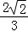，
∴OE=4m﹣4=12或，
∵OE=＜2，∠AEB是钝角，此时△ABE与以B，C、E中的三点为顶点的三角形不相似，如图4，
∴E（﹣12，0）；
同理得BE的解析式为：y=﹣x﹣4，
﹣x﹣4=x²﹣x﹣4，
x=或0（舍）
∴D（，﹣）；
综上，点D的坐标为（，）或（，﹣）．
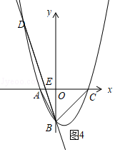
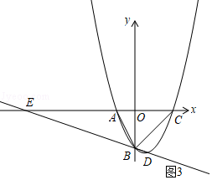
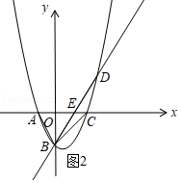
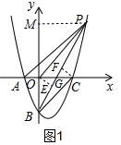
【点评】本题主要考查的是二次函数的综合应用，解答本题主要应用了待定系数法求二次函数的解析式、一次函数的解析式、相似三角形的性质和判定、一元二次方程、三角形面积以及勾股定理，第3问有难度，确定三角形与△ABE相似并画出图形是关键．

